１.gitをローカルPCにインストール

<https://git-scm.com>

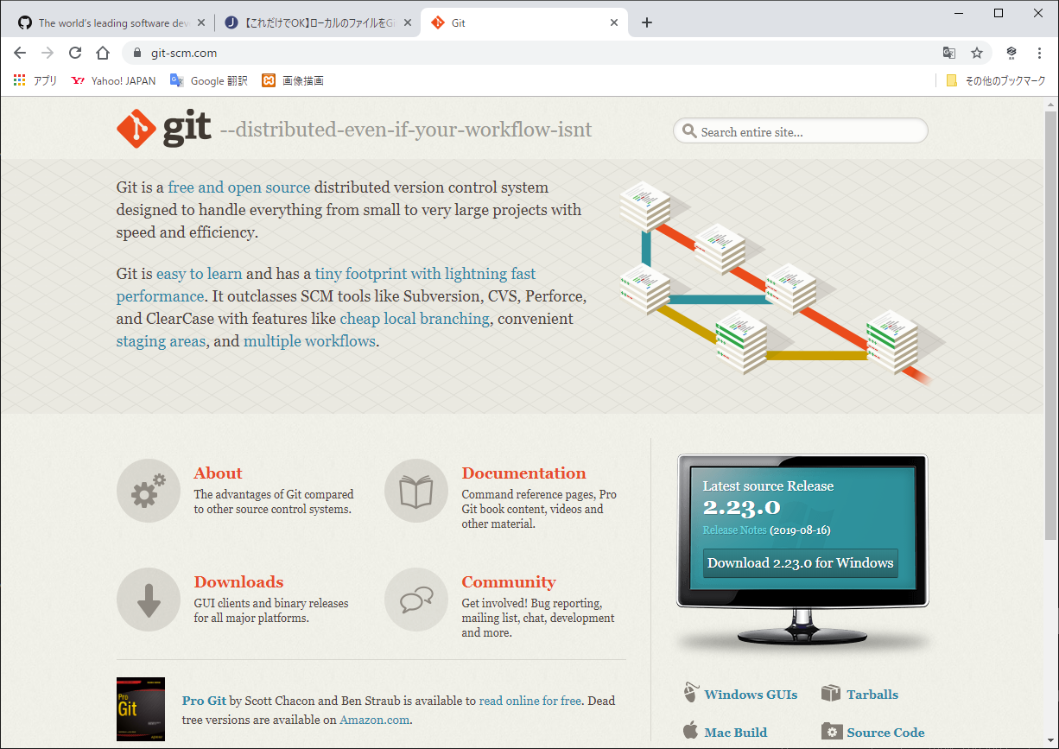

２．Git Hubにユーザー登録

<https://github.co.jp/>

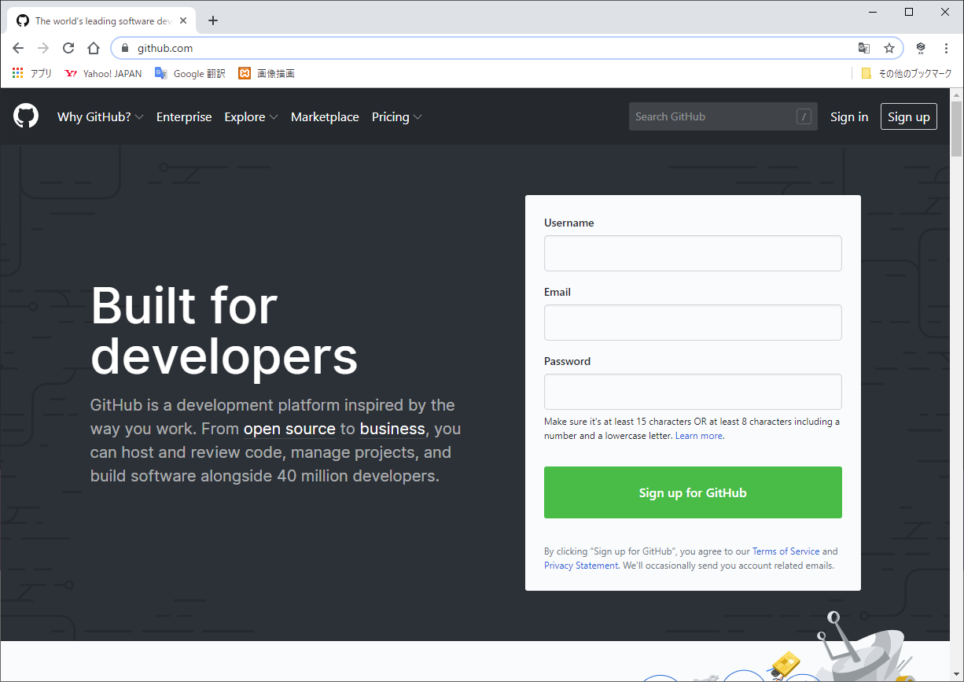

３.Git Hubにログインする

https://github.com/login

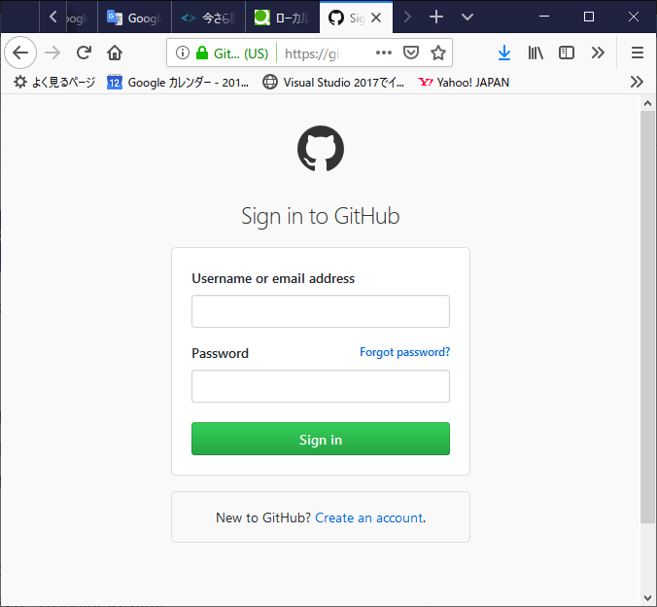

４.リモートリポジトリを作成する（Create a repository）

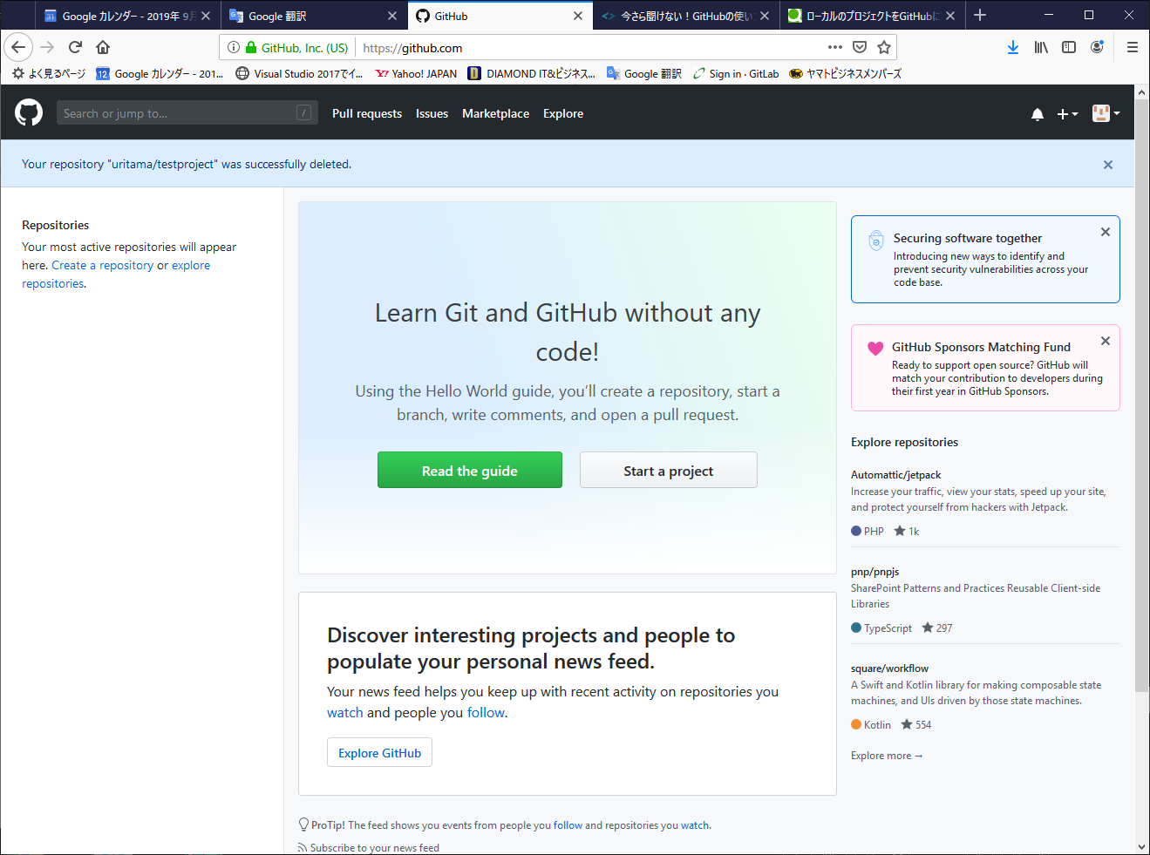

５. リモートリポジトリの情報を入力

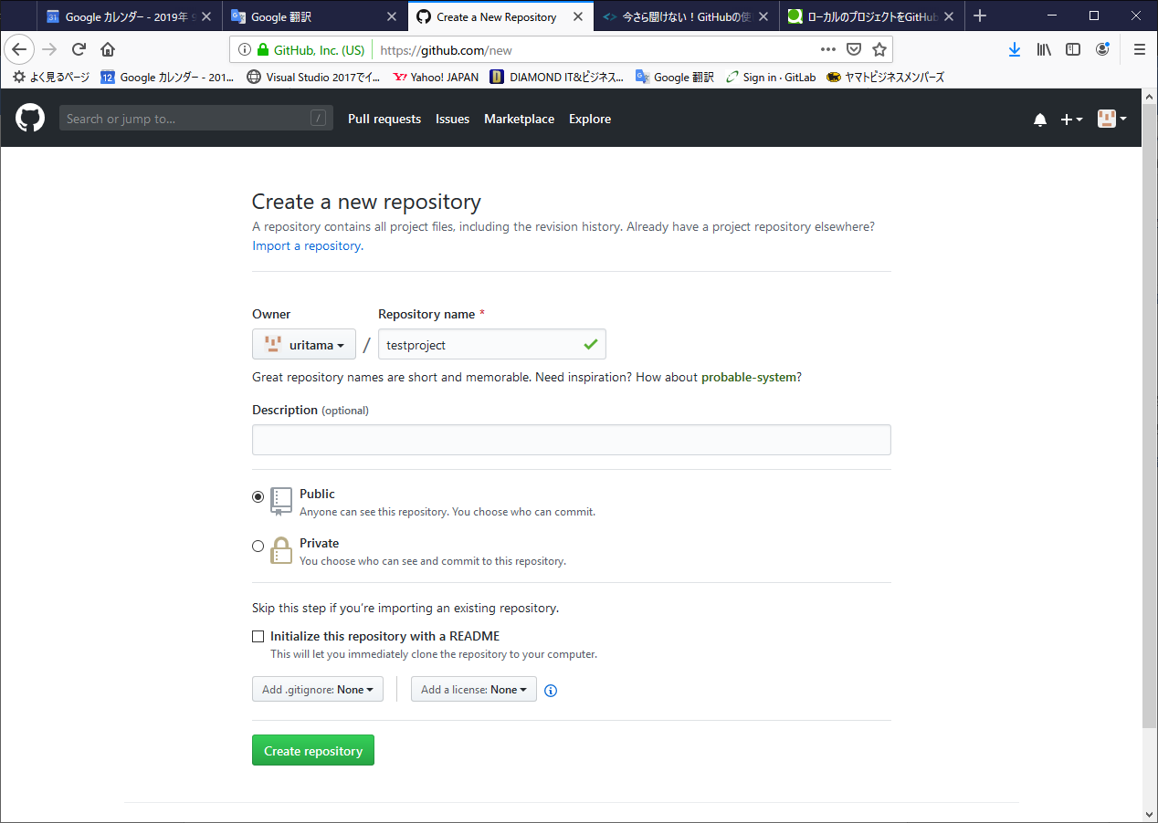

Repository name:必須。リポジトリ名を入力

Description:任意。リポジトリの説明を入力

Public/Private:公開したくない場合はPrivate(有料)

Initialize this repository with a README:READMEを作成するか否か。後から作れるため未チェック。

Add .gitignore:git で無視するファイルを指定するファイル。後から作れるためNone

Add a license:ライセンス設定。後から作れるためNone

６. リモートリポジトリのアドレスをコピーしておく

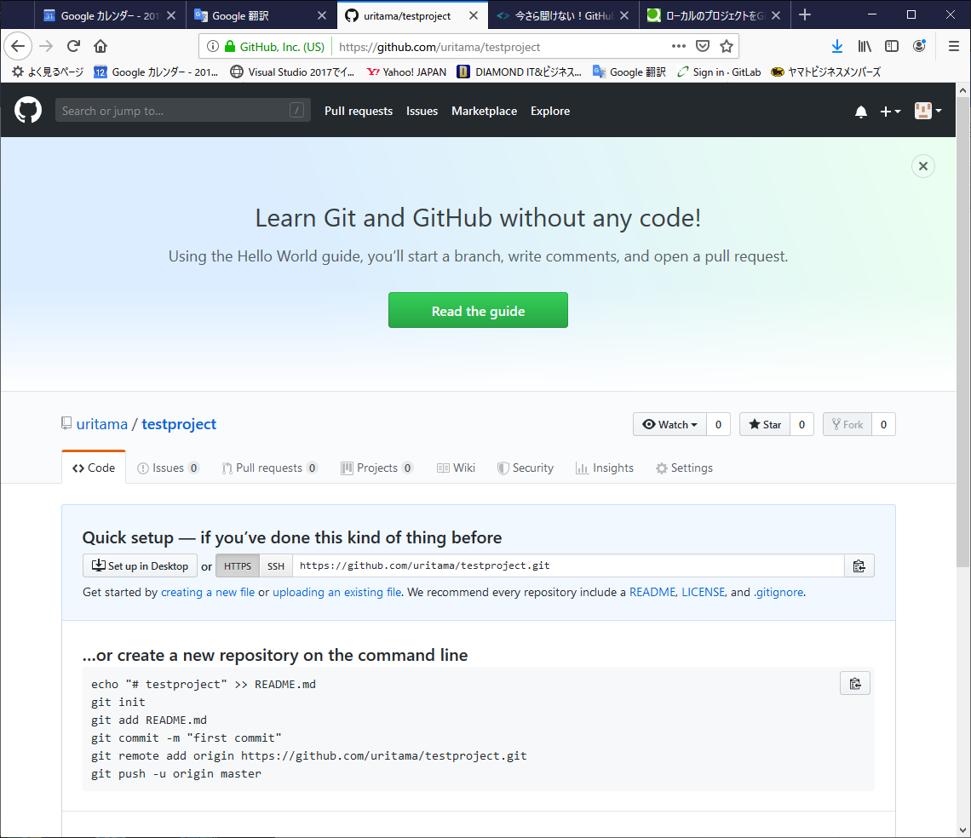

７.ローカルのPC上にローカルリポジトリ用のフォルダを作成します。

今回は「寸法測定」というフォルダを作成することにします

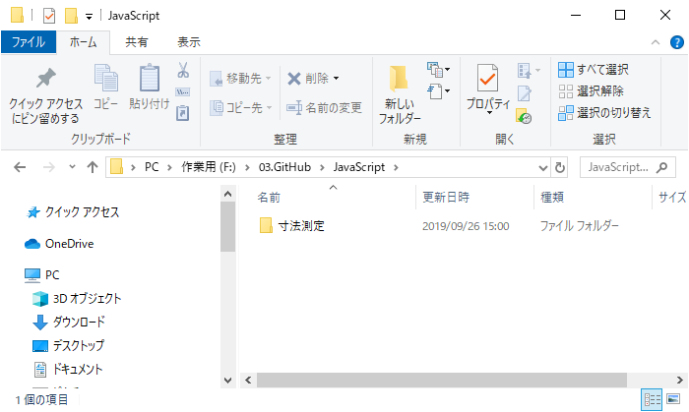

８.Gitにアップしたいファイル（フォルダ含む）をローカルリポジトリ（寸法測定）にコピーします

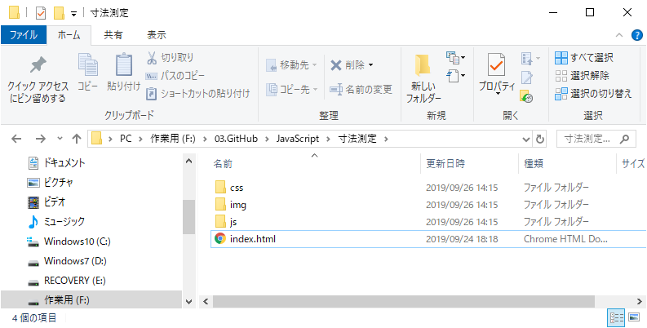

９.コマンド画面で作業フォルダ（寸法測定）に移動します。

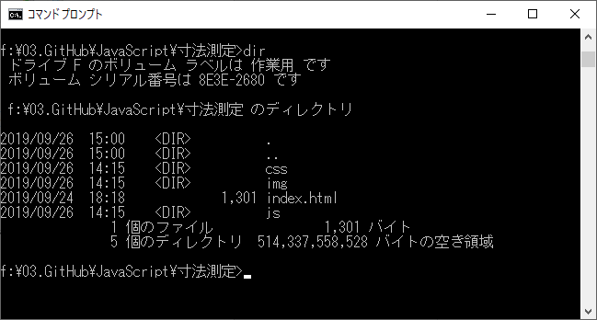

１０. Gitリポジトリを新たに作成します。

『git init』と入力します。

１１. 以下のコマンドでインデックスに追加します。

全てのファイル（フォルダ込み）の場合　→　『git add -A』

ファイル１個の場合　→　『git add index.html』

※インデックスとは、リポジトリにコミットする準備をするために変更内容を

一時的に保存する場所のことです。

１２. 以下のコマンドで変更結果をローカルリポジトリにコミットします

『git commit -m "add new file"』

１３. リモートリポジトリの情報を追加します。この情報は、先ほどGitHub上に表示された、

リモートリポジトリのアドレスです。

『git remote add origin https://github.com/uritama/testproject.git』

１４. ローカルリポジトリをプッシュしてリモートリポジトリへ反映します

『git push origin master』

１５. 以下の画面のようにGit Hub上に反映されました

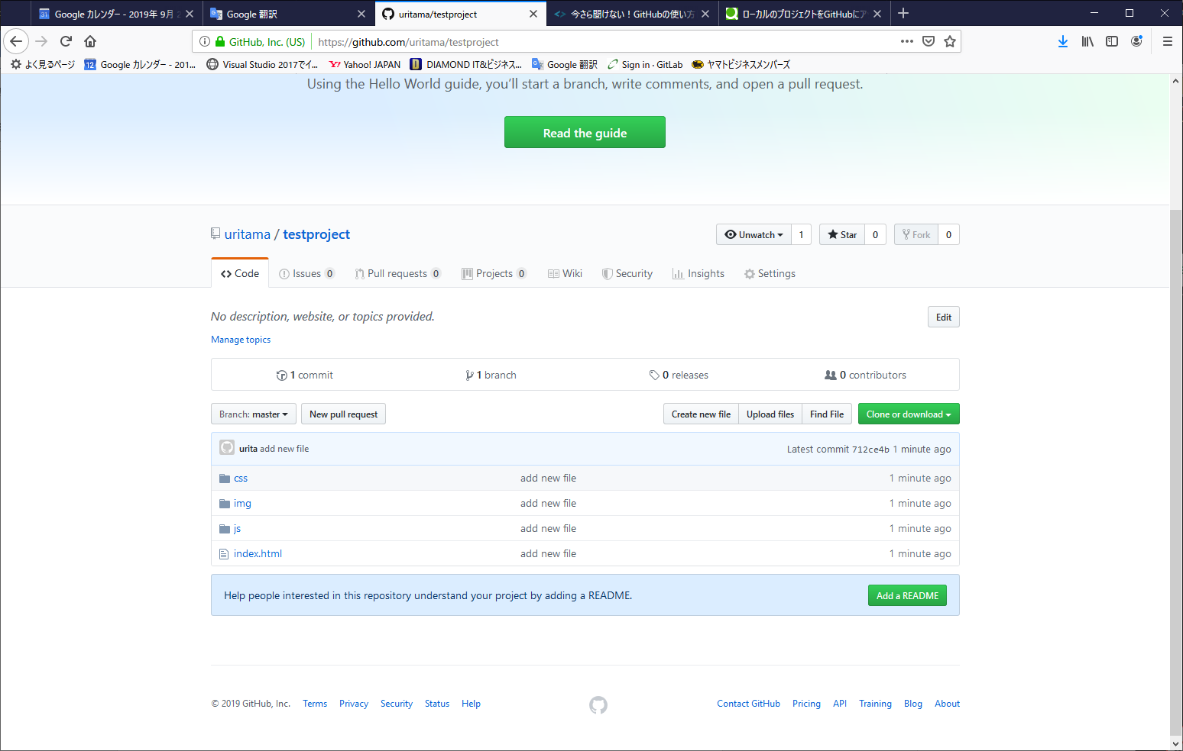

１６. Clone or download でローカルにダウンロード可能です。

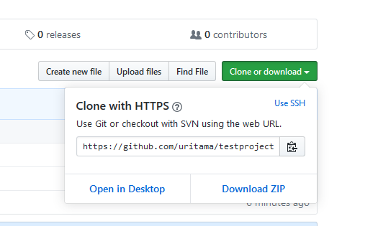

参考資料

Git Hubヘルプ

<https://help.github.com/ja>

【これだけでOK】ローカルのファイルをGitHubにアップロードする方法

https://rikulog.com/programing/git-local/

今さら聞けない！GitHubの使い方【超初心者向け】

https://techacademy.jp/magazine/6235

ローカルのプロジェクトをGitHubにアップロードするまで

https://qiita.com/kcha4tsubuyaki/items/00fd6b7713baeadf2851